Pažljivo pročitaj i oboji.

Oboji sobove smeđe, saonice plavo, zvijezde žuto, bor zeleno, medvjedića ružičasto, poklone ljubičasto, vreću narančasto i slatkiše crveno.
Koje je boje Djed Božićnjak?______________________________________.

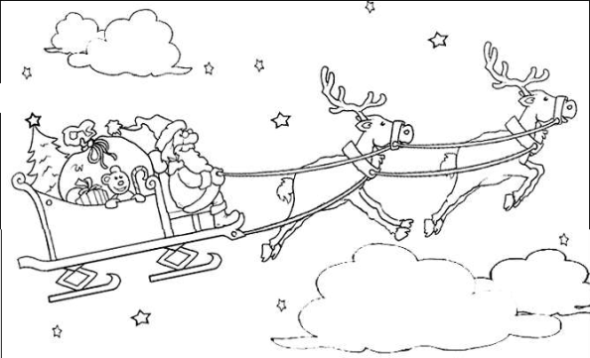

Načini svoju božićnu čestitku!

Oboji čestitku, pažljivo ju izreži, presavij i unutar nje napiši svoje božićne želje.
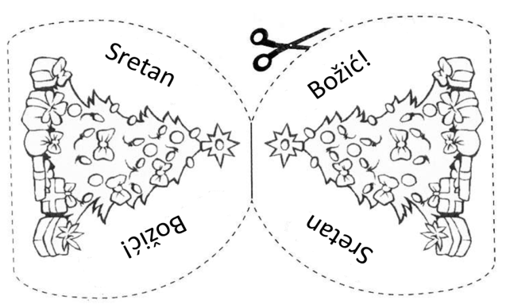

Čestitka u obliku snjegovića

- Oboji čestitku.
- Pažljivo izreži i preklopi.
- S unutarnje strane napiši „ Sretan Božić želi ti/vam _____!“
- Daruj čestitku nekome tko ti je drag.

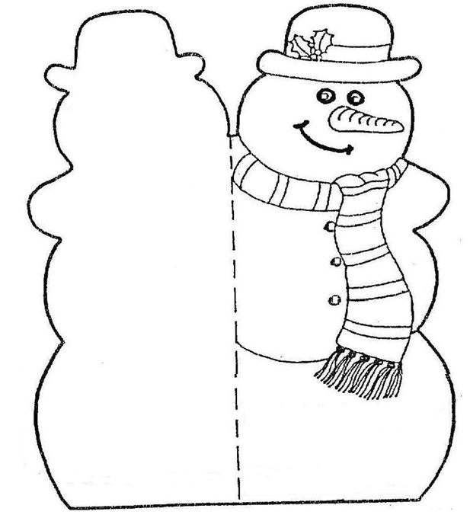

Pročitaj priču i oboji sliku!

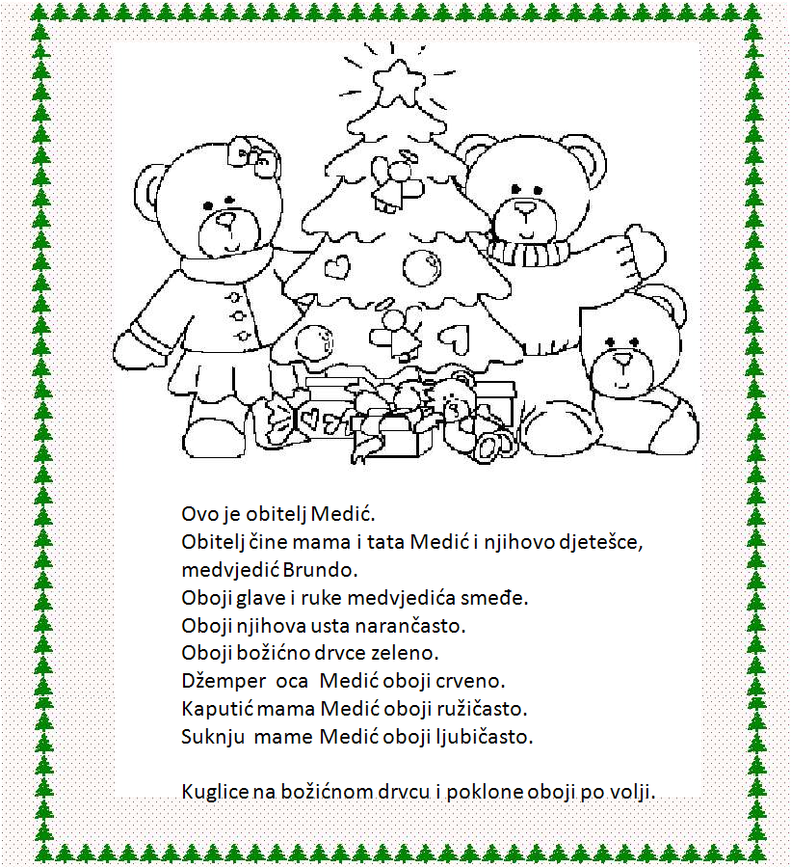

Ukrasi božićno drvce!

Na vrhu božićnog drvca nacrtaj žutu zvijezdu.
Nacrtaj pet plavih kuglica.
Nacrtaj četiri zelena zvončića.
Nacrtaj šest crvenih mašnica.
Ukrasi drvce žutim lančićem.
Božićno drvce oboji u zeleno.
Ispod drvca nacrtaj poklone za svakog člana svoje obitelji i oboji ih.
